Международная

Мемхимическая Олимпиада

Июль 2021

Официальные задачи Лиги Любителей

Версия на русском языке

Авторы задач:
Владислав Тищенко, участник IChO 2021
Даниил Каргин, участник IChO 2021
Эван Гришкян, исследователь, Даугавпилсский Университет

Перед Олимпиадой

Добро пожаловать на Международную Мемхимическую Олимпиаду! Мы рады вас видеть (хотя бы, удаленно) на данном конкурсе.
Этот проект не мог бы быть создан без помощи многих людей, мы желали бы их поблагодарить за их вклад.
Во-первых, большое спасибо нашим спонсорам и партнерам Young Folks LV за финансовую поддержку проведения Олимпиады.
Во-вторых, мы очень благодарны работе наших тестеров по улучшению Олимпиады.
Также, мы очень ценим вклад нашего дизайнера Юлии.
Еще, желаем поблагодарить Джонатана за соавторство в некоторых задачах.

Несколько заметок насчет самих задач, дабы предотвратить ненужные вопросы:

Все, что вы увидите ниже - ФАНТАСТИЧЕСКАЯ ИСТОРИЯ, написанная нашими умственно отсталыми Авторами. Все совпадения с реальными именами абсолютно случайны, Авторы не пытались отобразить реальных людей и/или ситуации в Заданиях. Мы НЕ одобряем никакие из поступков, описанных в Заданиях, поступки, описанные в Заданиях, в вашей стране могут быть незаконны!

Пара слов про численные ответы:

- Все молярные массы, необходимые для расчетов, округлять до целых. Исключение - хлор (M_{Cl}=35.5 g/mol)
- Показывайте ход решения в расчетных заданиях, за только правильный ответ можно получить не более половины возможных пунктов.
- В ответах можете использовать столько значащих цифр, сколько хотите.
- Мы считаем ответ численно верным, если он попадает в радиусе 5% от нашего ответа.
- Рисуйте структуры для заданий по органике, используя опцию “Рисунок” в Гугл Документах, или используя ручку и бумажку, после олимпиады отправив нам фотографию с указанием задач, для которых нарисованы рисунки.
- Все газы, описанные в Задачах, принимаются идеальными пока не сказано иначе.
- Все условия, описанные в Задачах, принимаются стандартными пока не сказано иначе.
- Во всех заданиях, примите, что энтальпия и энтропия не зависит от температуры. Также, при смешении двух жидкостей, новый объем смеси равен сумме индивидуальных объемов компонентов.

Аналитическая Химия

Задание А. Маленький Янитис, анализ! (13%)
Маленький химик Янитис подрабатывал в лаборатории аналитической химии. Ему поручили работу с Газоанализатором Великого Янитиса. Газоанализатор Великого Янитиса работает по следующему принципу:
Сперва, анализируемые газы закачиваются в трубку, заполненную обезвоженным хлоридом кальция. Газы, которые прошли через хлорид кальция, пробулькиваются через три последовательных бутыли Дрекселя, заполненные раствором гидроксида бария. Оставшиеся газы выводятся из аппарата, и измеряется их плотность и объем. Маленький Янитис не смог запустить вытяжной шкаф, и поэтому попросил свою соседку Яну вдыхать выпускаемый из Газоанализатора газ.
Совсем недавно в лабораторию Янитиса доставили конфискованный из нелегальной лаборатории образец. В его составе было вещество Х, состоявшее из атомов водорода, кислорода и углерода. Дабы вычислить формулу вещества Х, Маленький Янитис разработал следующий алгоритм:
Чисто из любопытства попробовав пару граммов образца на вкус, он взял 8.540 г вещества Х и сжег его в закрытой колбе. Горячие газы, выделившиеся в результате реакции, были запущены в Газоанализатор Великого Янитиса. Маленький Янитис обратил внимание, что никакой газ из аппарата не был выведен.
Из-за этого Маленький Янитис запаниковал и решил разобрать Газоанализатор Великого Янитиса, чтобы взвесить внутри находящийся хлорид кальция. Его масса составляла 59.28 г. Поскольку взвесить обезвоженный хлорид кальция Янитис забыл, он растворил полученный хлорид кальция в воде и залил карбонатом натрия, пока не перестал выпадать осадок. Осадок он отфильтровал и констатировал его массу: 50.00 г. После этого действа Маленький Янитис разобрал все бутыли Дрекселя с растворами гидроксида бария, заметив, что в первых двух банках раствор заметно помутнел. Затем Янитис профильтровал все растворы из трех бутылок, и на ночь оставил собранный осадок в печи при температуре 1800 С. К прокаленному осадку великий химик прилил 2 литра воды, и измерил рН полученного раствора. Он был равен 13.69. В ходе реакции изменилась плотность воды и израсходовалась часть прилитой воды, но элитные химики вроде Маленького Янитиса на такое внимания не обращают, поэтому могут себе это тоже позволить.
A-1 Напиши 6 уравнений, описывающих все реакции, которые провел Маленький Янитис!
A-2 Определи молярную массу вещества Х. Она меньше, чем 200 г/моль.
A-3 Определи молекулярную формулу вещества Х.
Маленький Янитис взял еще вещества Х, растворил его в воде и получил кислый раствор. К этому же раствору он залил немного хлорида железа (iii) и получил светло-желтый осадок.
Конечно же, это не удовлетворило страсть Маленького Янитиса к химическому наслаждению. Наш герой смешал какое-то количество вещества Х с щелочью и этилхлоридом, получив вещество с приятным запахом.
A-4 Нарисуй структурную формулу вещества Х.
A-5 Определи имеющиеся в веществе Х функциональные группы! Обведи их на своем рисунке структурной формулы, и подпиши их.
Маленький Янитис решил определить рКа вещества Х. Для этого он в 100 мл воды растворил 0.244г вещества Х, дождался полного растворения и опеределил рН раствора. рН раствора вещества Х был равен 2.96. В данном эксперименте можно игнорировать автопротолиз воды.
A-6 Оцените рКа вещества Х. Подсказка: рКа численно равен отрицательному значению десятичного логарифма от константы диссоциации Х. Если тебе не удалось вычислить молярную массу Х, прими, что она равна 183 г/моль. (Не надейся, это не есть настоящая молярная масса Х).
Янитис еще хотел проанализировать вещество, содержащее элемент Z. Юный химик сжег какое-то бинарное соединение Y, содержавшее 82.35% элемента Z по массе, и пропустил полученные при сгорании газы через Газоанализатор Великого Янитиса. Он заметил, что масса сухого хлорида кальция в машине увеличилась, а также, что из машины прямо в рот Яны были выведены 3.95 л газа с плотностью 1.25 кг/м³ при давлении 755 Torr и температуре 17С (Примем, что это идеальный газ)
A-7 Вычисли молярную массу газа, попавшего Яне в легкие.
A-8 Определи химическую формулу вышеописанного газа.
A-9 Определи химическую формулу вещества Y.

Задание B. Вещества для погрома отношений (8%)
Химик Петя захотел получить Нобелевскую премию. Из-за этого он заперся в своей лаборатории и химичил там до тех пор, пока не изобрел химический метод, который, по его мнению, был достоин Нобелевской премии. Первый человек, которому данный метод, была его…… друг Анна. Однако, особо заинтересованным расскажем данную информацию и здесь.
Петя утверждал, что открыл, что медь растворяется в соляной кислоте. Анна, которая тоже была химиком, опровергла сказанное Петей. Но, поскольку Петя и Анна были очень, очень хорошими…. друзьями, Анна согласилась навестить Петю в его лаборатории, дабы своими глазами увидеть то, как Петя растворяет медь в соляной кислоте. Петя и Анна очень долго находились в лаборатории, пока Петя проводил свой эксперимент.
Петя взял бутыль соляной кислоты и налил немного в стакан. Туда же он поместил кусок меди и отошел назад, своей гениальностью надеясь завоевать сердце Анны. Анна была достаточно сильно шокирована, когда заметила, что медь на самом деле растворилась, образуя стильный зеленый раствор. Анна предложила Пете сделать то же самое, но на этот раз в ее лаборатории и с ее реагентами. В лаборатории Анны Пете удалось успешно провести ту же реакцию и ввести Анну в такой восторг, что она уже не могла не мечтать про те времена, когда они наконец перестанут быть просто друзьями. Петя ушел и Анна решила повторить его эксперимент, однако….. сюрприз….. ничего не произошло. Анна стала подозревать Петю в проведении тайных махинаций с соляной кислотой. Она попросила охранника, работающего в лаборатории, показать ей записи с камер видеонаблюдения, чтобы наконец выявить правду, хоть и жестокую. Правда оказалась очень, очень больной: пока Анна вышла из лаборатории в туалет, Петя примешал к соляной кислоте какую-то жидкость из большой пластмассовой бутылки, лежавшей у него в сумке. Анну это очень огорчило, поэтому она пообещала себе раскрыть план Пети.
На следующий день, в столовой, пока Петя смотрел на Анну как баран на новые ворота, сидя за столом, Анна ловко выкрала из его сумки мистическую бутылку. Теперь у Анны было все необходимое, дабы проанализировать магическую жидкость и не оставить Пете ни единого шанса на успех.
B-1 Объясни, почему в соляной кислоте не растворяется медь.
B-2 Предложи версию, как содержимое пластмассовой бутылки может участвовать в растворении меди.
Анна решила измерить рН раствора реагента Пети. Используя индикаторную бумажку, она смогла определить, что раствор был слегка кислым. Проводя эксперимент, Анна, будучи настоящим профессионалом в аналитической химии, не использовала перчатки. На ее руку попало пара капель реагента, и через какое-то время Анна испытала ужасную боль, обусловленную белым химическим ожогом на ее коже. Но, эта боль даже близко не стояла рядом с той, которую причинил ей поступок Пети, поэтому Анна собралась с духом и продолжила свой анализ.
Анна смешала реагент Пети с подкисленным дихроматом калия и заметила выделение подозриииииииительно темного синего вещества. Ей, конечно, понравился цвет, но он пропал через пару минут. После этого Анна смешала мистическое вещество с кислым раствором иодида калия, получив коричневый раствор. Этот же реагент подозрительно реагировал с кислым раствором перманганата калия, выделяя газ. Также, реагент Пети неожиданно агрессивно реагировал с нейтральным раствором перманганата калия, образуя газ и темно-коричневый раствор.
B-3 Определи химическую формулу реагента Пети. Подсказка: это неорганическое вещество
B-4 Напиши уравнения химических реакций, описывающих взаимодействие реагента Пети с дихроматом калия, иодидом калия в избытке и кислым перманганатом калия.
B-5 Напиши уравнение реакции, описывающее растворение меди в смеси реагента Пети и соляной кислоты, а также два уравнение редокс полуреакций.
Анна взяла 70 мл раствора реагента Пети и его взвесила. Масса раствора была равна 77.7 г.
B-6 Определи плотность реагента, который у Пети наглейшим образом украла Анна.
Анна смешала 10.00 мл реагента Пети с избытком иодида калия в кислой среде. Полученную смесь она перенесла в 1л мерную колбу и разбавила до метки деионизованной водой. Затем Анна пипеткой (конечно, по всем постулатам техники безопасности пипетируя данный раствор ртом) отмерила аликвоту объемом 40.00мл, и ее титровала 0.200М раствором тиосульфата натрия. Для достижения стехиометрической точки ей потребовалось 40.00мл титранта.
B-7 Хоть Анна в своем понимании аналитической химии настолько преисполнилась, что научилась титровать без индикатора, какой индикатор ей все же следовало применить в данном случае?
B-8 Как называется эта процедура титрования? (Не титрование без индикатора, а вся ранее описанная процедура….)
B-9 Определи молярную концентрацию раствора реагента Пети, который раздобыла Анна.
B-10 Определи моляльность данного раствора.
Анна решила приготовить 100мл соляной кислоты, растворяющей медь, и показать это произведение химического искусства Пете. К счастью или к сожалению, у нее под рукой болталась бутыль 36% хлористоводородной кислоты с плотностью 1.20 г/мл.
B-11 Определи молярную концентрацию раствора соляной кислоты в лаборатории Анны.
Анна желала добиться максимально эффективного растворения меди в соляной кислоте. В ее светлую голову не пришло ничего умнее приготовления стехиометрической смеси реагентов. Примем, что объем полученного раствора равен сумме объемов его компонентов (хоть это и не совсем правда).
B-12 Определи объемы растворов реагента Пети и хлорида водорода, необходимые Анне для приготовления данного раствора.
B-13 Определи плотность полученного раствора
B-14 Вычисли, сколько меди растворится в этой смеси. Бери в учет только реакции между соляной кислотой, реагентом Пети и медью. Тот факт, что Анна настолько профессиональный аналитик, что может заставить реагировать что угодно, не учитывать.

Неорганическая Химия

Задание C. Джонатан и магия крови (10%)
Джонатан решил сделать пару банок крови. Он выяснил, что в его силах изготовить три вещества, которые по сути очень подобают крови. Он (очень неожиданно) назвал их A, B и C. Недолго думая, Джонатан приступил к их синтезу и изучению их химических свойств.
В составе вещества A есть элемент X. Дабы приготовить A, Джонатану понадобился интермедиат D. Для получения D Джонатан провел реакцию между газом E с массовой долей элемента X 82.36% и веществом F, чья молекулярная структура очень похожа на структуру диоксида кремния. Соединение F не содержит элемента X, его молярная масса в 38 раз больше молярной массы водорода. Интермедиат D Джонатан смешал с веществом G, которое является хлоридом переходного металла с массовой долей хлора 65.54%. Продукты этой реакции- два вещества: A и H.
Джонатан разработал еще вещество, похожее на кровь- B. Его получают в ходе реакции оксида I с газообразным хлороводородом при температуре 0°C в присутствии серной кислоты. В составе оксида I металл Y. Оксид I можно восстановить до зеленого оксида J, который реагирует и с основаниями, и с кислотами. Оксид I реагирует с водой, образуя интересную кислоту K, находящуюся в равновесии с другой кислотой- L. В сторону получения L равновесие этой реакции сдвигается при добавлении кислоты. Кислота L образует интересные соли, к примеру, вещество M, получаемое в ходе реакции L и раствора газа E в воде. Вещество M разлагается при нагревании, один из продуктов его разложения-зеленый оксид J. Разложившись 7.56г M, образуется 4.56г J.
Вещество C- самое опасное вещество из троицы “кровавых”. Вдобавок, у него самая простая молекулярная формула. Оно содержит элемент Z. Вещество C можно получить, например смешав вещество N, содержащее по массе 66.23% элемента Z и промышленный хлорный отбеливатель в кислой среде. Элемент Z образует анионы, подобные анионам хлорного отбеливателя и хлората калия. Один из таких анионов содержится в составе вещества O. Вещества O и N реагируют между собой в кислой среде, попутно образуя вещество C. Вещество O термически нестабильно и разлагается до вещества N и газа кислорода. В составе вещества O 28.74% кислорода.
C-1 Определи молекулярные формулы веществ A-O и элементов X, Y и Z.
C-2 Напиши уравнения всех 11 реакций, описанных в тексте.
Джонатан решил приготовить немного вещества A, потому что, сравнивая с двумя другими симуляторами крови, оно было самым безвредным (но не абсолютно безвредным…). Для синтеза Джонатан начал заготавливать реагенты. Вначале, он “одолжил” в магазине химических реагентов баллон газа E. Заполненный веществом E двухлитровый баллон находился при комнатной температуре при давлении 8.05 бар. Примем, что E ведет себя при таких условиях как идеальный газ.
C-3 Определи массу вещества E в баллоне Джонатана. Если тебе не удалось определить молекулярную формулу вещества E, прими, что его молярная масса равна 10 г/моль.
Джонатан также заготовил какое-то количество вещества F. Много он найти не смог-всего лишь 2.85г.
C-4 Напиши уравнение реакции, которое может описать процесс получения вещества F в условиях гаража Джонатана.
После этого Джонатан начал воплощать в жизнь его планы по захвату мира…. кхм.. выполнению реакции между веществами E и F. Выход данной реакции- 73%. Продукт этой реакции-вещество D реагирует с G количественно, это значит, что выход соответствующей реакции- 100%. Но все же, Джонатан не смог нигде найти химически чистый G. Самое лучшее, что Джонатан смог найти, был G технической чистоты, содержавший 87% G по массе, из магазина для радиолюбителей. Ранее Джонатан израсходовал почти все свои запасы вещества G в одной электронной самоделке для изготовления печатных плат (PCB), поэтому для синтеза у него осталось лишь 11.21г технически чистого G.
C-5 Вычисли общую массу вещества A, которое сможет произвести Джонатан.
C-6 Поясни, почему Джонатан использует вещество G для изготовления печатных плат. Напиши уравнение реакции. Подсказка: при изготовлении печатных плат снимается медь, нанесенная на пластиковую пластину. Для избежания удаления меди с соединительных дорожек и других мест, где она нужна, применяется защитное покрытие.
C-7 Как называется свойство вещества J реагировать и с кислотами, и с основаниями? Назови еще 3 таких оксида.
Джонатан, воодушевленный сумасшедшими эксперимента своего учителя Маленького химика Янитиса, решил сжечь немножко натрия. Маленький Янитис не сжадничал, и пожертвовал Джонатану для экспериментов небольшой (на самом деле, очень маленький…. лучше, чем ничего) кусочек натрия. Так вот, Джонатан сжег щепотку натрия на воздухе и взвесил продукты. В ходе реакции образовался миниатюрный кусок твердых остатков массой….. 16030г. Джонатан испугался, что натрий мог прореагировать не до конца, и как тест кинул данный кусок в ванну ледяной воды. Он обратил внимание, что в ходе растворения выделилось 112л газа, пересчитывая на н.у. После этого Джонатан залил ванну соляной кислотой, пока рН не стал нейтральным. Прикинув на глаз, Джонатан израсходовал где-то две бутыли 36% HCl (плотностью 1.2 г/мл), что совпадало с 35.8 л кислоты.
C-8 Какие два продукта получаются при сгорании натрия на воздухе?
C-9 Какой рН считается нейтральным? Докажи, что в чистой воде рН равен нейтральному.
C-10 Напиши 6 уравнений, описывающие проведенные Джонатаном эксперименты.
C-11 Вычисли массу куска натрия, который сжег Джонатан. Примем, что Джонатан под аурой Маленького Янитиса смог провести абсолютно все реакции с выходом 100%.
Маленький Янитис, путеводная звезда Джонатана, увлекался коллекционированием сфер из элементов. Честно говоря, оказалось, что Маленький Янитис отдал Джонатану свою старую сферу натрия, так как раздобыл сферу побольше.
C-12 Определи радиус шара, который Маленький Янитис отдал Джонатану для сжигания. $ρ(Na)=0.97 g/mL$. Если не получилось вычислить массу натрия, который сжег Джонатан, примите, что масса сферы-23 кг (Конечно, это неправильный ответ).

Задание D. Амкий Жидмиак, Жинная Иодкость и прочее МЛГ (12%)
Химик-любитель Ростислав решил самоутвердиться на Маленьком Олавсе. Для этого, он решил заставить Олавса провести несколько экспериментов в очень странном растворителе, где химия работала как-то не так…
Ростислав растворил в своем “супер растворителе” 2.08г металлического цинка. Цинк в данном растворителе растворился, выделяя 0.79л газа плотностью 1.21 г/л при давлении 1 бар и 298К (Предположим, что он идеален). После того, как Ростислав выпарил “супер растворитель” из колбы, он взвесил полученный сухой остаток и констатировал массу - 6.048г.

Ростислав надеялся, что Олавс будет слишком замешан насчет “супер растворителя”, но, к сожалению для Ростислава, Маленький Олавс был очень скиловым химиком-неоргаником, и он почти мгновенно выяснил формулу “супер растворителя”.

D-1 Определите химическую формулу “супер растворителя”. Это бинарное соединение.

D-2 Определите химическую формулу газа, полученного в реакции “супер растворителя” с цинком. Напишите уравнение реакции, описывающее данный процесс.

После этого, наступила очередь испытания Маленького Олавса. Маленький Олавс разработал целую научную статью на тему экзотических МЛГ растворителей, и он мог без проблем уничтожить надежды на победу в данном химическом поединке у Ростислава, простого любителя. В качестве задания для разминки (которое Ростислав провалил, очень расстраивая Олавса), Маленький Олавс решил показать Ростиславу химию одного достаточно известного растворителя. Олавс этот растворитель называл Амким Жидмиаком. Поскольку при комнатной температуре Амкий Жидмиак не был стабилен, Маленький Олавс использовал сухой лед для его охлаждения, что, конечно же, не подходит в описание МЛГ растворителя. Как свой первый эксперимент, Маленький Олавс провел удивительную реакцию: в двух пробирках с Амким Жидмиаком он растворил нитрат бария и хлорид аммония, после чего смешал это два раствора и получил белый осадок - хлорид бария! Также, Маленький Олавс добавил небольшую порцию Амкого Жидмиака в воду с добавленным фенолфталеином, и получил розовый раствор. Ростислав, простой химик-любитель, никоим образом не смог объяснить замеченный им феномен…
Известно, что Олавс приготовил Амкий Жидиак путем конденсации газа с молекулярной массой 17 г/моль.

D-3 Какой растворитель Олавс замаскировал под названием Амкого Жидмиака?

D-4 Поясни, как реакция метатезиса, проведенная Олавсом, могла протекать в Амком Жидмиаке, хотя в воде она невозможна?

Маленький Олавс также знал, что Амкий Жидмиак в своих химических свойствах очень похож на воду. Например, в нем тоже протекает автопротолиз (передача протона), и образуется нечто подобное ионам гидроксония и гидроксида в водной среде.

D-5 Напиши уравнение реакции автопротолиза Амкого Жидмиака.

Теперь, Маленький Олавс решил ужесточить свой розыгрыш Ростислава, заставив его считать кислотно-основные равновесия в Амком Жидмиаке. Если Ростислав не справится с задачей, Олавс грозится отправить видео, где Ростислав мучается с расчетом концентрации воды в воде, его другу Анастасии. Олавс не знал, что Ростислав восхищался Анастасией…. Ростислав смог измерить концентрацию протонированной формы в нейтральном Амком Жидмиаке, она оказалась равной 10⁻¹⁵ M.

D-6 Помоги Ростиславу вычислить аналог Kw Амкого Жидмиака, чтобы избежать издевательств Олавса. Подсказка: Kw-произведение концентрации протонированной и депротонированной формы растворителя, что также верно для Амкого Жидмиака.

Фух, Ростислав еле-еле выполнил первую задачу, придуманную Олавсом для уничтожения Ростислава в химической дуэли. Следующее задание Олавса - растворить в Амком Жидмиаке его любимый металл - просто по приколу. Маленький Олавс выдал Ростиславу 1.3г его любимого металла и принудил Ростислава бросить металл в Амкий Жидмиак. Через какое-то время, они после выпаривания Амкого Жидмиака в воздух лаборатории (как всем известно, вытяжные шкафы Олавсом не считаются достаточно МЛГшными), собрали сухой остаток массой 1.83г.

D-7 Определи химическую формулу любимого металла Олавса. Не забывай, что Олавс все еще угрожает отправить видео, где Ростислав считает концентрацию воды в воде, любви всей жизни Ростислава Анастасии, и что Ростиславу надо срочно помочь.

Следующая задача, полученная Ростиславом, была достаточно легка в выполнении. Ему всего лишь стоило приготовить самое сильное основание, существовавшее в Амком Жидмиаке.

D-8 Какое соединение может быть самым сильным основанием, существующем в Амком Жидмиаке?

D-9 Закрась квадратики около названий реагентов, которые Ростислав может применить для приготовления такого раствора.
❒ NaOH | ❒ NEt₃ | ❒ N(iPr)₂Li | ❒ MeLi
❒ BuLi | ❒ NaOEt | ❒ K₂CO₃ | ❒ H₂SO₄

Маленький Олавс добрался до двух растворов в Амком Жидмиаке: раствор нитрата цинка и основной раствор, который Ростислав приготовил чуть раньше. Когда к раствору нитрата цинка в Амком Жидмиаке Олавс прилил основной раствор, выпал осадок, растворившийся после опорожнения всей пробирки с основанием.

D-10 Напиши уравнения реакций, описывающие данный процесс, а также уравнения, описывающие аналогичный процесс, но уже в водной среде.

Физическая Химия

Задание E. Расширение, Выработка, Термодинамика! (15%)
Биохимику Владиславу вдруг стал необходим морозильник для хранения трупов. Он, конечно же, не смог сделать морозильник своими руками, и обратился к своему другу Большому Роланду за помощью.

Большой Роланд сам был физиком, поэтому он решил сделать несколько эффективный морозильник, дабы не разочаровать Владислава, но не самый эффективный - Владислав за работу Роланду не заплатил….
Большой Роланд разработал морозильник, работающий исключительно на газах, поскольку его было проще построить и обслуживать. В данном задание можно принять, что все описанные газы являются идеальными, и что закон идеальных газов полностью для них работает.

Морозильник работает за счет закрытого термодинамического цикла, содержащего в себе одну адиабату, одну изобару, одну изотерму и одну изохору. В цикле циркулирует некое количество идеального одноатомного газа.
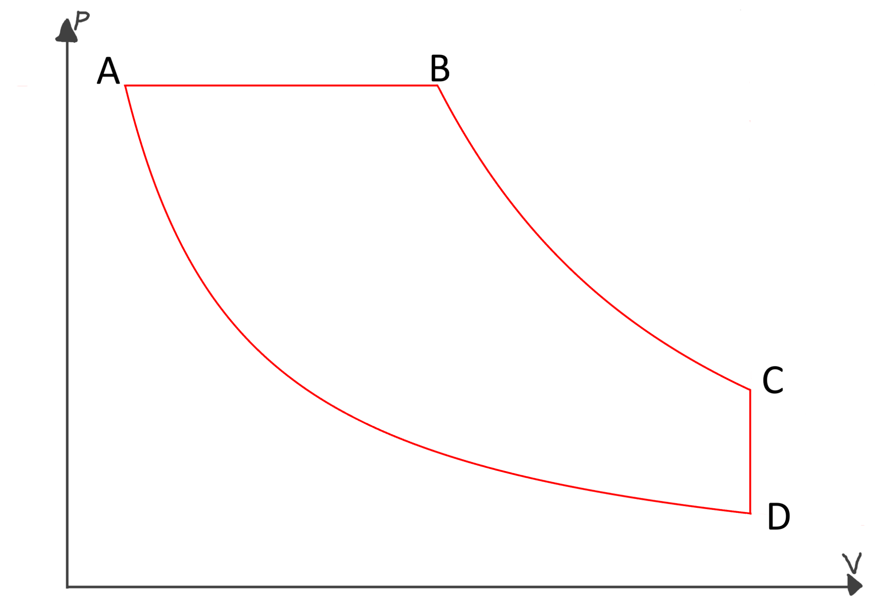
Данный термодинамический цикл на рисунке выше представлен в координатах p-V.
В точке A температура газа равна 258K, объем газа в цикле равен 50L, давление равно 600 kPa.
В точке B газ занимает объем 175L, а в точке C-300L.
A-D - изотерма, B-C - адиабата.

E-1 Вычисли количество газа (в молях) в морозильнике.

E-2 Заполни таблицу ниже про свойства газа в точках A,B,C и D.

Точка | A | B | C | D
p, kPa | 600
V, L | 50 | 175 | 300
T, K | 258

E-3 В какое направление из точки B надо отправиться для получения морозильника? Что случится, если пойти в обратном направлении?

E-4 Вычисли работу, которая совершается над газом за один цикл.

E-5 Вычисли количество тепла, отбираемое от охлаждаемой части морозильника за один цикл.

Морозильник Владислава для трупов - это термически изолированная комната с следующими размерами: длина=2м, высота=2м, ширина=4м. Владислав желал узнать, сколько энергии ему понадобится для полной заморозки воздуха в комнате и поддержания там низкой температуры. Плотность воздуха $ρ=1.225 kg/m^{3}$, удельная теплоемкость воздуха $c=0.718 kJ/(kg*K)$. Владислав до сих пор так и не выучил термодинамику, поэтому давайте поможем ему с расчетами!

Если вам не удалось вычислить количество тепла, отбираемое машиной в один цикл, примите его равным 170 кДж в остатке задачи. Иначе, используйте рассчитанное ранее значение. Если вам не удалось вычислить работу, необходимую для проведения одного цикла, примите, что она равна 50 кДж, что, очевидно, не является правильным ответом.

E-6 Вычисли, сколько тепла надо отобрать от воздуха в помещении морозильника Владислава, дабы от остыл от 25С до -15С.

E-7 Сколько циклов машины охлаждения надо провести, чтобы убрать столько тепла? Подсказка: машина не умеет делать нецелое количество циклов охлаждения.

E-8 Сколько работы надо приложить к машине для охлаждения этой комнаты?

Владислав еще обратил внимание на то, что если комнату охладить, выключить охлаждающую машину и оставить комнату саму по себе, воздух в ней разогревается до начальной температуры в ходе двух часов. Он решил периодически включать охлаждающую машину, дабы в морозильнике поддерживалась постоянная температура.

E-9 Как часто надо Владиславу включать охлаждающую машину? Примем в учет, что один цикл делается мгновенно сравнивая с тем временем, за которое разогревается комната.

Наконец, Владислав окончательно подготовил охлаждающую машину, дал Большому Роланду часть обещанной за работу суммы, и начал экспериментировать над заморозкой трупов.
Владислав решил посетить местную ферму и там нашел труп огурца-мутанта. Он осторожно поместил его в мешок и потащил волоком обратно до лаборатории. Уже в лаборатории Владислав взвесил его и подготовил его к заморозке. Масса трупа в распоряжении Владислава была равна 80 кг. Как всем известно, огурцы состоят преимущественно из воды, поэтому предположим, что огурец-мутант тоже состоял преимущественно из воды. Из-за огромной теплоемкости воды в сравнении с другими веществами, найденными в огурцах, можем принять, что термодинамически труп огурца-мутанта равносилен 72 кг чистой воды в рамках теплоемкости. Вам могут пригодиться некоторые данные по теплоемкости веществ, все, что может понадобиться, написано в этой таблице:
$Cm (льда)$ | $Δ_{плавления}H, льда$ | $Cm (воды)$
$37.7 J/(mol*K)$ | $333.6 kJ/kg$ | $75.4 J/(mol*K)$

E-10 Вычисли количество работы, которое надо совершить Владиславу, чтобы заморозить труп огурца-мутанта с температуры Т=25С до температуры Т=-15С. Покажи ваши расчеты. Не забывай, что охлаждающая машина не может сделать нецелое количество рабочих циклов!

Если в Е-10 вам не удалось вычислить работу, в остатке задачи используйте значение 29 МДж.

Владислав быстро осознал, что для заморозки трупа огурца-мутанта ему потребуется много энергии. Поэтому он попросил его друга Большого Роланда снова ему помочь. Большой Роланд предложил Владиславу использовать силу электричества для работы морозильника. Для того, чтобы закончить это свершение, Владислав достал из своей стиральной машины электромотор и соединил его с охладителем. Электрический мотор в стиральной машине Владислава обладает мощностью 380 Вт.

E-11 Вычисли, как долго надо запитывать морозильник, используя электромотор, дабы заморозить труп огурца-мутанта внутри морозильника.

Однако, морозильник Владислава терял тепло (смотри выше), и Владиславу следовало взять в учет и этот фактор. Помоги ему провести его эксперименты!

E-12 Определи, какая часть из мощности мотора (в %) будет потрачена на противодействие утечке тепла в морозильнике.

E-13 Определи время, которое на самом деле понадобится Владиславу для заморозки трупа огурца-мутанта, беря в учет потери тепла в морозильнике.

Владислав также хотел увеличить размер его морозильника. Но, для холодильной машины Большого Роланда есть ограничения к размеру комнаты, которая будет замораживаться. Это объясняется тепловыми потерями.
Можем предположить, что промежуток времени между двумя активациями холодильной машины для поддержания температуры морозильника обратно пропорционально объему комнаты. Например, если комнату объемом 4м³ надо охлаждать каждые 8 минут для поддержания при -15С, комнату объемом 2м³ надо охлаждать каждые 16 минут для достижения этого же эффекта.

E-14 Предполагая, что Владислав все еще использует для питания холодильной машины мотор мощностью 380 Вт, вычисли минимальное время между двумя циклами охлаждения, при которых возможно удерживать низкую температуру в морозильнике.

E-15 Определи максимальный объем морозильника, который Владислав может держать при температуре -15С, используя ту же холодильную машину и его мотор мощностью 380 Вт.

Задание F. Следы ДНК в соке огурцов (15%)
Кто-то из малоизвестной страны выпил зелье, которое он сварил в своей химической лаборатории, и превратился в огурец около местного памятника. Правоохранительные органы этой страны не одобрили такое действо (превращаться в огурец в данной стране считается неуважением к окружающим…), но не патрулировали данное место, поэтому теперь у них три подозреваемых: Большой Наурис, Средний Ритумс и Маленький Олавс. Давайте поможем криминалистам раскрыть это преступление!

Когда человек превращается в огурец, его организм выделяет очень много огуречного сока, который разбрызгивается во все стороны. Огуречный сок содержит муриоциты (от латыни murio-соль и греческого kytos-клетка)-биологические клетки-прекурсоры, из которых состоит тело человека-огурца. Полиция нашла огуречный сок, разбрызганный по всему памятнику, собрала образцы и доставила их в лабораторию биохимика Владислава.

Для определения проказника, мы будем использовать гелевый электрофорез для сравнения ДНК муриоцитов с образца и ДНК с муриоцитов трех подозреваемых. Владислав выделил ДНК из данных клеток, но, как и следовало ожидать, их концентрация была мала. Ему надо провести полимеразную цепную реакцию - ферментативную реакцию, используемую для увеличения концентрации ДНК. Поможем Владиславу провести данную реакцию!

Для начала, ДНК нарушителя закона надо выделить из ядра муриоцита. Для этого проводится лизис муриоцитов- их мембрана, состоящей из двух слоев липидов, должна быть разрушена поверхностно активным веществом. ПАВ встраивается в клеточную мембрану и делает в ней отверстия вот таким образом:
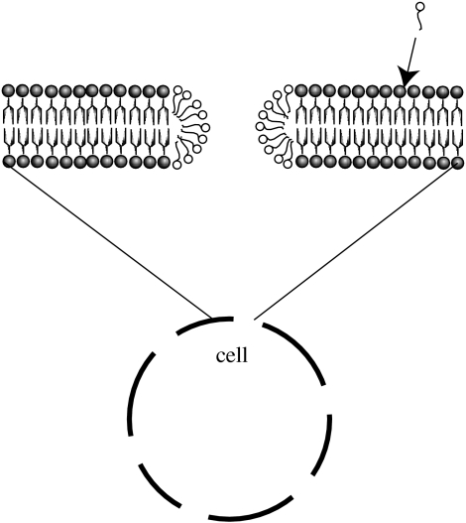
Источник: https://www.ncbi.nlm.nih.gov/pmc/articles/PMC2504493/

Анион в додецилсульфате натрия (SDS), ПАВ, часто используемом для клеточного лизиса, показан ниже:

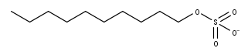
E-1 Укажи часть аниона, являющуюся хвостом и головкой (см.рис.) молекулы, если пористая клетка на рисунке находится в водной среде.

Критическая концентрация мицелл (CMC) - это концентрация ПАВ, при которой его дальнейшее добавление результирует в образовании мицелл. До СМС, поверхностное натяжение ПАВ меняется, а затем - остается константной.

E-2 Определи CMC вещества SDS, используя данный график:

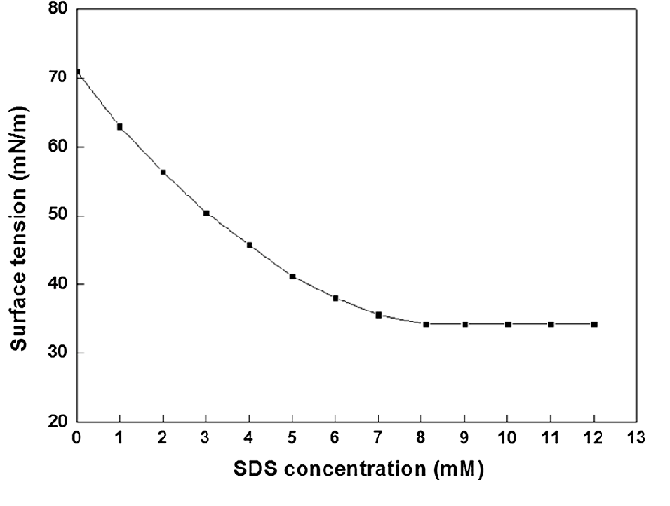
Фух, эта процедура лизиса была достаточно трудозатратной. Теперь, выделенное ДНК надо усилить, используя полимеразную цепную реакцию. Полимеразная цепная реакция - это процедура in vitro, где ДНК дуплицируется каждый цикл. Циклы повторяются несколько раз для получения подходящей финальной концентрации ДНК, Мы рассмотрим только одну часть ПЦР- Плавление ДНК.

На стадии плавления ДНК диссоциирует. Химическое уравнение диссоциации ДНК вот такое:
$AA' -> 2A$
E-3 Предполагая, что в начале реакции не было диссоциированной ДНК, вырази константу равновесия данной реакции К через начальную концентрацию димера ДНК и финальной концентрации мономеров ДНК.

Владислав определил, что при температуре 298К константа равновесия К для стадии плавления в ПЦР равна 4.20*10⁻⁶. Он также получил информацию, что по достижению равновесия концентрация мономера ДНК была равна 16 uM.

E-4 Вычисли начальную концентрацию димера ДНК, которая содержалась в клетке муриоцита.

Владислав решил увеличить концентрацию ДНК для своих тестов, используя ПЦР..

E-5 Если желаемая концентрация ДНК- 0.035М, и что каждый цикл ПЦР количество ДНК удваивается, вычисли количество циклов ПЦР, которые Владиславу стоит провести над ДНК из муриоцитов.

Хорошо… Теперь, благодаря вашей помощи, ДНК муриоцитов была усилена. Для криминалистической экспертизы ДНК должно быть расчищено, используя ограничительную эндонуклеазу. ДНК расчищается в определенных местах, совпадающих с ферментами. Это производит определенное количество фрагментов ДНК, уникальных у каждого человека. Количество данных фрагментов затем определяется гелевым электрофорезом. Путем сравнения количества таких фрагментов в образце с памятника с количеством фрагментов в образцах подозреваемых, можно определить преступника.

После расчистки ДНК Владислав попробовал провести гелевый электрофорез над фрагментами ДНК, полученными ранее. К сожалению, гелевый электрофорез не смог хорошо разделить фрагменты хорошо и он не смог посчитать их количество в муриоцитах.

Поэтому, Владислав решил провести другой тест. Он использовал фермент, который способен связываться с фрагментами ДНК в необратимой реакции. Интересно в этой реакции то, что для каждого человека она проходит как реакция кинетически другого порядка. Так вот, Владислав решил измерить скорость данной реакции для муриоцитов каждого из подозреваемых и образца с памятника при разных концентрациях фрагмента ДНК и фермента.

Полученные данные Владислав записал в четыре таблицы:

Имя субъекта | Большой Наурис
Номер теста | [Fragment],M | [Enzyme],M | скорость, 10⁻³ M/s
1 | 0.01 | 0.05 | 0.851
2 | 0.02 | 0.05 | 1.825
3 | 0.05 | 0.10 | 9.330

Имя субъекта | Средний Ритумс
Номер теста | [Fragment],M | [Enzyme],M | скорость, 10⁻³ M/s
1 | 0.01 | 0.05 | 0.725
2 | 0.02 | 0.05 | 1.665
3 | 0.05 | 0.10 | 8.706

Имя субъекта | Маленький Олавс
Номер теста | [Fragment],M | [Enzyme],M | скорость, 10⁻³ M/s
1 | 0.01 | 0.05 | 1.621
2 | 0.02 | 0.05 | 2.623
3 | 0.05 | 0.10 | 12.311

Имя субъекта | Образец с памятника
Номер теста | [Fragment],M | [Enzyme],M | скорость, 10⁻³ M/s
1 | 0.06 | 0.05 | 5.681
2 | 0.12 | 0.05 | 9.228
3 | 0.04 | 0.08 | 7.879

Скорость данной реакции можно выразить этим уравнением:
$r=k*[Frag{ment]}^{a}*{[Enzyme]}^{b}$
где [Fragment] и [Enzyme] - молярные концентрации фрагмента ДНК и фермента соответственно; a и b - порядки реакции относительно фрагмента и фермента, соответственно, k -постоянная
Порядок реакции в образце с памятника и в образце проказника должны быть одинаковыми.

E-6 Определи порядки реакции относительно фермента и образца ДНК для каждого из образцов. Не забудь показать свои расчеты! Заполни эту таблицу:
Имя | Порядок относительно [Fragment] | Порядок относительно [Enzyme]
Большой Наурис
Средний Каспар
Маленький Олавс
Образец с памятника

E-7 Вычисли константу скорости k этой реакции.

С этой информацией, биохимик Владислав смог определить личность нарушителя закона. Его имя было…. [ЗАСЕКРЕЧЕНО]

E-8 Кто из подозреваемых виновен?

Органическая Химия

Задание G. Что скрывает в себе Юлия? (11%)
Старшеклассница Юля решила наконец-то выучить органическую химию. Как только загрузка конспекта в ее голову была завершена, Юля обратилась к таким интересным темам как именные реакции. Один чересчур любящий химию друг рассказал Юле про интересную именную реакцию- Олефинирование по Julia. В мире нет такого человека, который не мечтал бы выполнить реакцию, которая будто названа в его честь. Юле это тоже не казалось плохой затеей. Но, была проблема. Юля не знала, как работала эта реакция. И до сих пор не знает. Придем к Юле на помощь и выясним, что происходит в этой реакции вместе с ней!
Олефинирование по Julia проходит в две стадии: замещение и восстановление.
Олефинирование по Julia проходит согласно данной схеме: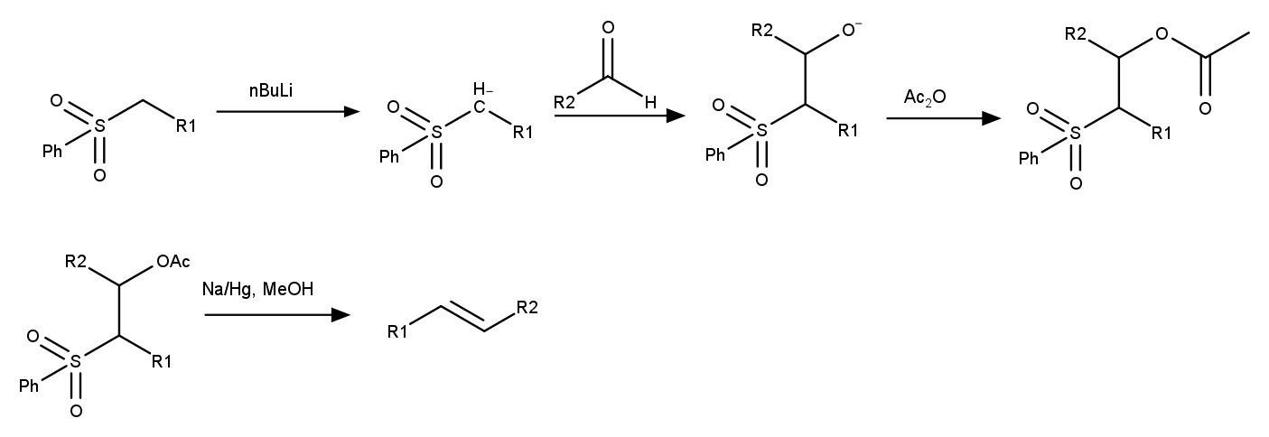
Вначале, изначальный фенилсульфон мешается с н-бутиллитием и затем - с альдегидом. К полученному продукту добавляется уксусный ангидрид, получая эфир (не всемирный эфир, а эфир сложный химический). Полученный сульфон-эфир восстанавливается амальгамой натрия в метаноле, образуя транс-двойную связь.
G-1 Что такое амальгама натрия и как ее получают?
G-2 Какова роль бутиллития в фазе замещения? Подсказка: обратите внимание на схему выше, на изменение в структуре молекулы после добавления BuLi.
Юля выяснила (не без помощи своего чересчур химического друга), что в этапе восстановления первая реакция, которая протекает-это элиминирование уксусной кислоты в результате реакции E1cb, образуя ненасыщенный сульфон, который, в свою очередь, восстанавливается амальгамой натрия. Но реакция E1cb сама по себе не проходит- ее следует запустить достаточно сильным основанием.
G-3 Что за основание образуется в восстановительной смеси Na/Hg и метанола? Напиши его название, и уравнение реакции, описывающее его образование.
G-4 Почему в олефинировании по Julia применяется амальгама натрия, а не, скажем, просто металлический натрий?
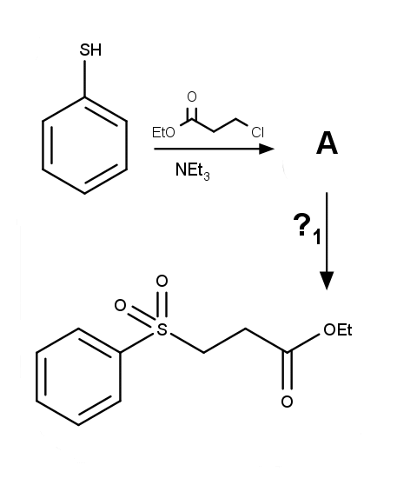
В планах Юли было изначальное получение сульфона для проведения олефинирование по Julia. Поэтому Юля придумала вот такую схему для синтеза (расшифровки всех сокращений находятся на Справочном Листе по органике):
G-5 Определите этом синтезе интермедиат A и неизвестный реагент ?.
Благодаря связям в сообществе химиков, Юля смогла раздобыть немного амальгамы натрия для проведения олефинирования по Julia у Маленького Янитиса. Юля вдобавок желала проверить свои знания другой реакции- конденсации Клайзена, в результате которой карбонильное вещество объединяется в одну молекулу с сложным эфиром. Схема реакции конденсации Клайзена выглядит так: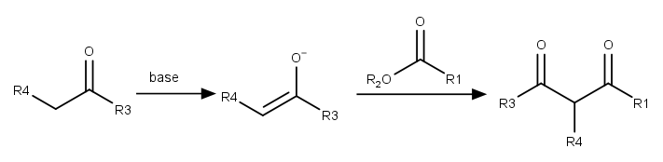
Конденсация Клайзена-это особый вид реакции Альдоля. В альдольной реакции енолизуемое содержащее карбонильную группу вещество под воздействием сильного основания вроде KHMDS превращается в енолят. Полученный енолят вступает в реакцию обмена с сложным эфиром, образуя 1,3-дикарбонильное соединение.
Юля решила сделать не простое, а интересное олефинирование по Julia, ведь в органической химии адекватность не приветствуется. Юля синтезировала, исходя из схемы на рисунке ниже. Чем так интересно именно это олефинирование по Julia? Дело в том, что в данной реакции образуется цис-двойная связь, нежели транс-двойная, какой она должна была бы быть.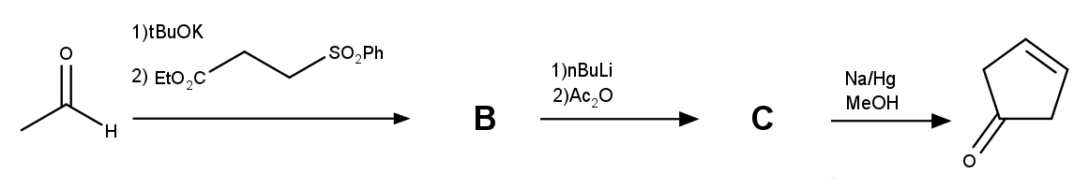
G-6 Определи интермедиаты B и C в синтезе Юли.
G-7 Почему образованная двойная связь не обладает транс-ориентацией?

Задание H. LIL BO’ CHEM (16%)
Школьник Густав после выпуска решил стать королем рэп игры. Он выяснил, что представители данной профессии продают различного рода лекарства, поэтому, уверенно двигаясь к своей цели, он решил приготовить весь ассортимент у себя дома. Пока еще без воздействия разных веществ, Густав разработал пару схем для синтеза, но скоро в дверях его комнаты появился разъяренный отец Густава. Посмотрев на схемы синтезов, отец Густава сделал вывод, что современное искусство - пустая трата времени, и что Густаву вообще следует стать юристом. Вскоре после этого, большинство схем синтеза было конфисковано у Густава.
Конечно же, это не остановила Густава на пути к его планам - ему удалось спасти достаточно информации для восстановления схем.
Густав решил, что его потенциальные клиенты могли бы хотеть уменьшить свою тревожность после посещения почти (акцент на слово почти) чистого Trap - Hous’а. Он думал, что добавление какого-нибудь успокоительного, например, алпразолама, поможет. Густав нарисовал простую и понятную схему синтеза, которая, однако, опять не пережила нападков его отца.
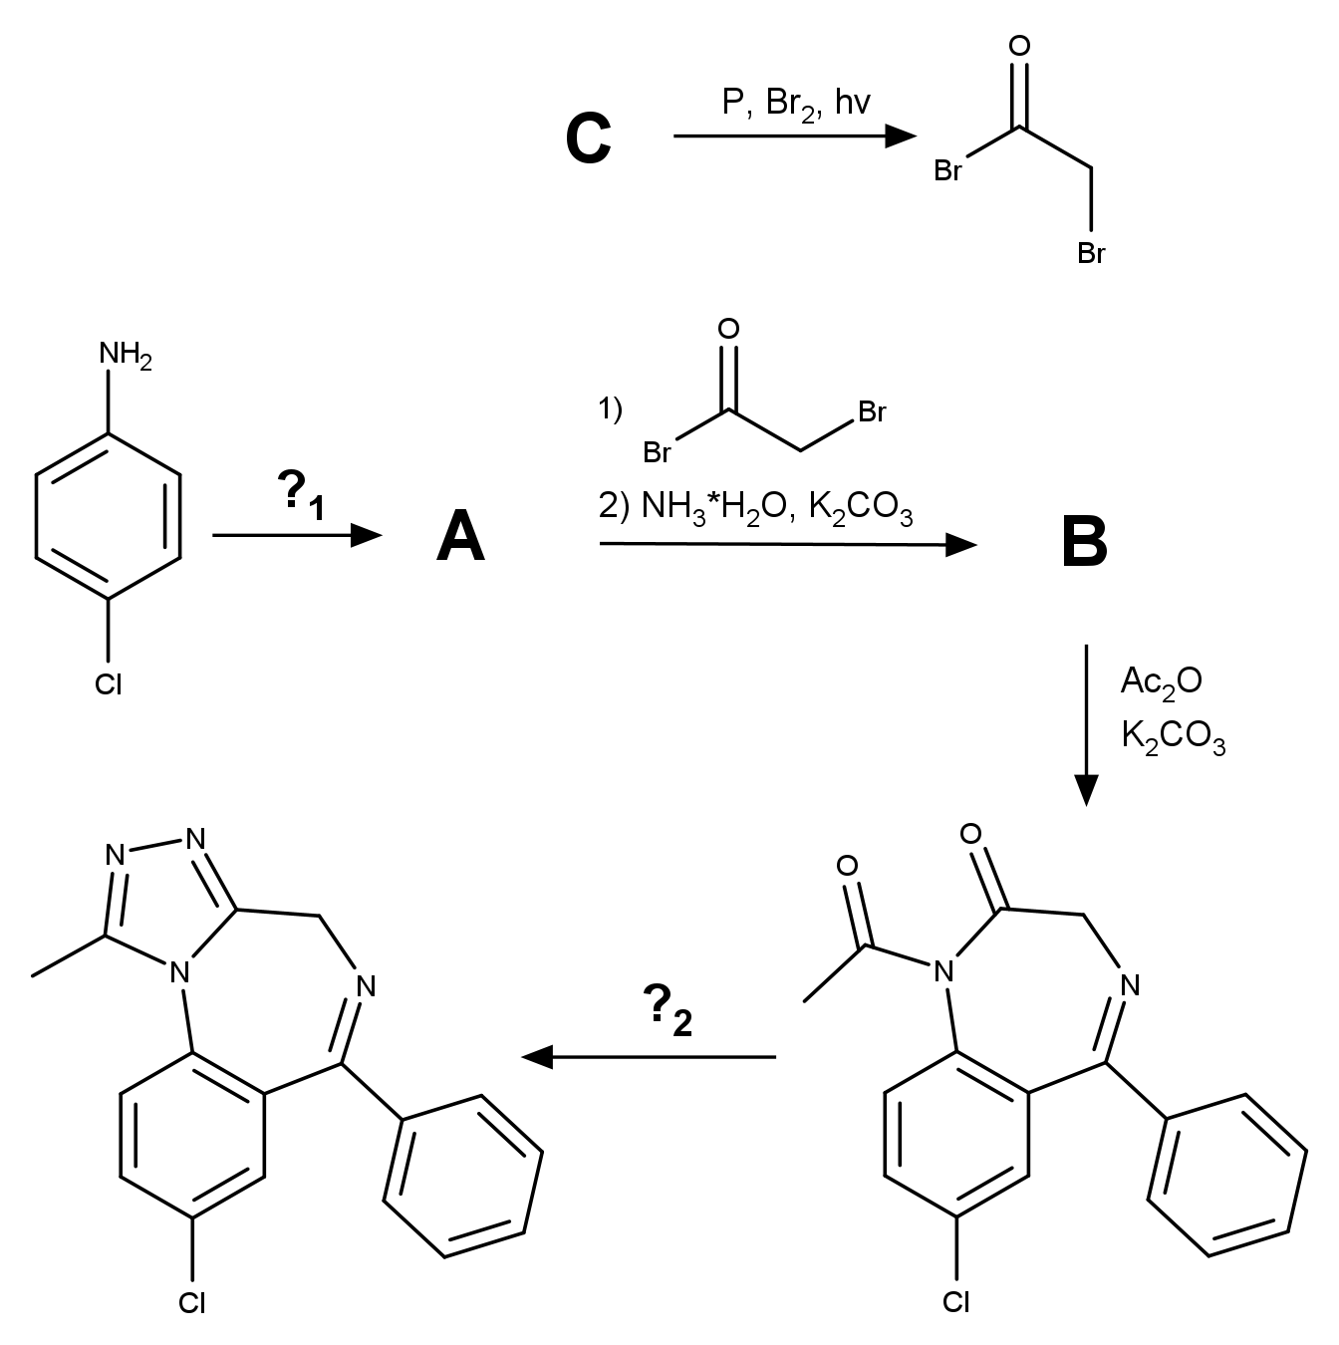
H-1 Определи интермедиаты A-C и реагенты ?₁ и ?₂ в этой схеме синтеза.
H-2 Почему NBS (N-бромсукцинимид) не является хорошим реагентом для синтеза ɑ-бромоацетилбромида?
Густав посчитал необходимым добавить в свой ассортимент обезболивающие. Таким образом он сможет быть готовым к случаям, когда клиенты будут травмировать свои ноги, маневрируя между гор особо важных вещей Густава. Выбор Густава пал на бензокаин.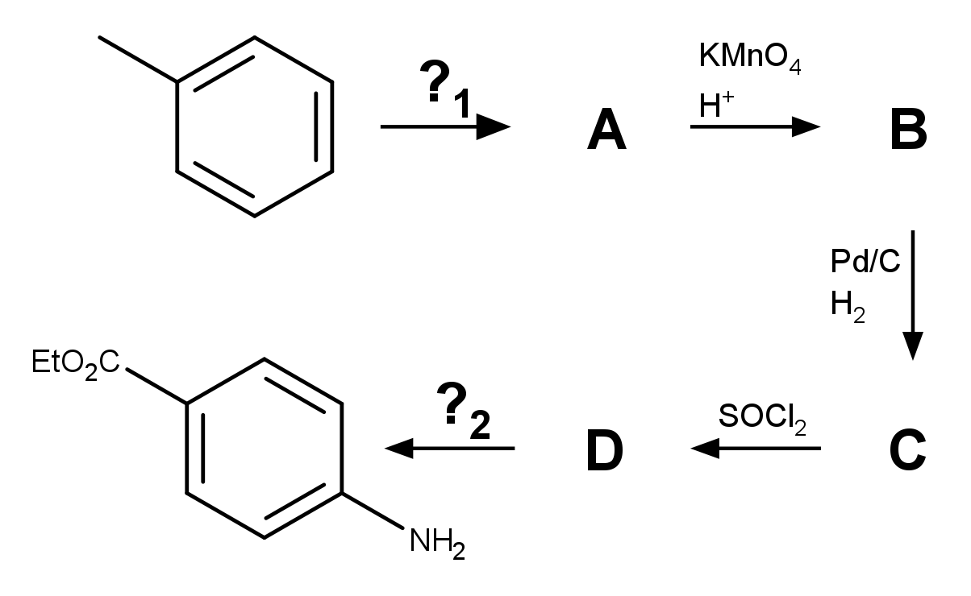

H-3 Определи интермедиаты A-Е и реагенты ?₁ и ?₂ в данной схеме синтеза.
H-4 Поясни, какой процесс движет вперед реакцию между C и SOCl₂.
H-5 Какие побочные продукты образуются в превращении толуола в A?
Густав хотел, чтобы его средство было таким же удачным, как и аспирин. Он нашел вещество с свойствами, похожими на свойства аспирина: его название N-(4-гидроксифенил)ацетамид.
H-6 Нарисуй структурную формулу этого вещества.
H-7 Под каким названием чаще всего встречается это вещество?
В фармацевтике как альтернатива карбоксильной функциональной группы очень распространена тетразольная группа, так как них почти идентичный рКа, и в организме они в большинстве находятся в депротонированной форме. Узнав это, Густав решил, что у его аналога аспирина карбоксильная группа будет замещена тетразольной. Будущая звезда мира музыки Густав решил назвать плод своей работы Густавоприном. Густав нарисовал молекулу Густавоприна на листе бумаги, чтобы ему было проще создать схему синтеза этого вещества.
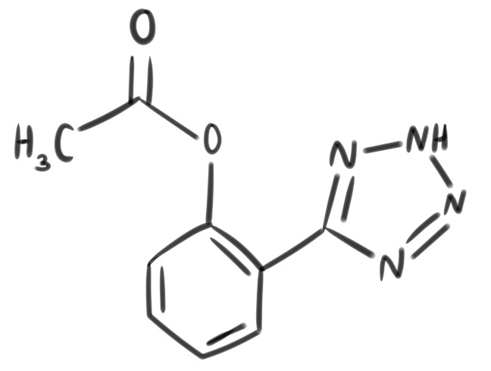
H-8 Определи все функциональные группы в структуре Густавоприна и обведи тетразольный заместитель. Также подпиши каждую из функциональных групп в молекуле.
H-9 Нарисуй структурную формулу аспирина.
Подсказка: карбоксильная группа аспирина в Густавоприне заменена на тетразольную.
Густав так же разработал схему синтеза Густавоприна. К сожалению, этой схеме синтеза тоже не было суждено пережить атаку отца Густава, в результате чего отсутствует значительная ее часть.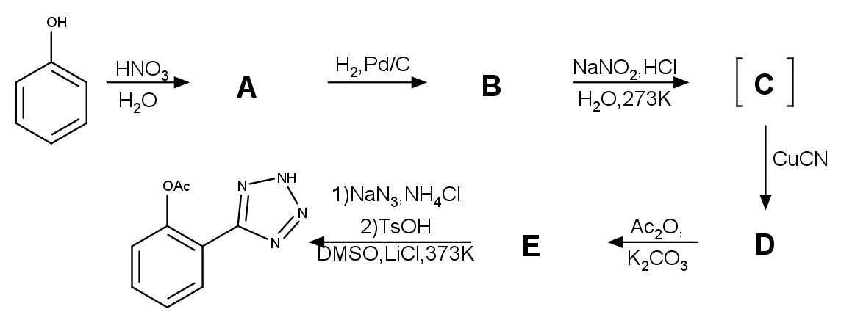
Интермедиат C - нестабильная частица, сразу реагирующая с цианидом меди (I).
H-10 Определи структурные формулы интермедиатов A-D.
H-11 Почему вещество C является нестабильным?
H-12 Как называется реакция между C и цианидом меди (I)?
H-13 Почему в нитровании фенола как реагент использовалась разбавленная азотная кислота, в свою очередь, нитруя бензальдегид, надо применять смесь концентрированной азотной и серной кислоты?
H-14 Является ли A единственным продуктом реакции между фенолом и азотной кислотой? Нарисуй структурную формулу побочного продукта (-ов), если продукт А является не единственным.

